维普论文检测系统-西安体育学院
使用手册（学生终稿提交）

1、系统登录
登录地址：http://vpcs.cqvip.com/organ/lib/xaipe/
选择“终稿提交入口”进入
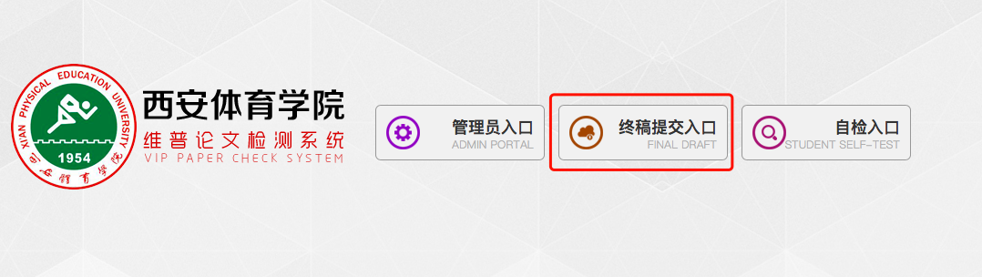
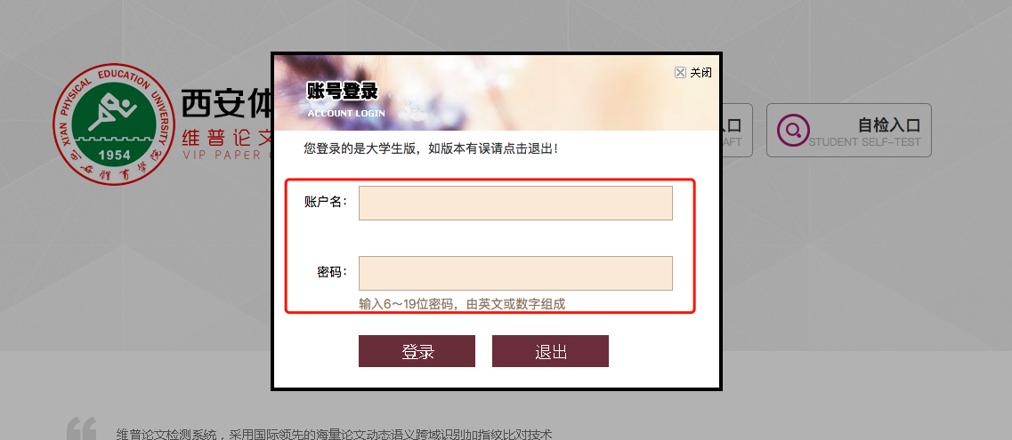
账号密码均为学号。（建议登录后尽快修改密码，以增强账户的安全性）

2、论文检测

在“论文检测”-“论文提交”模块，填写“文章题目”、“文章作者”后，点击“选择文件”上传论文，上传完成后点击“下一步”（提示：word文档命名请按：“学号+作者姓名+文章题目”，例如：“201905080805+张三+信息系统”）
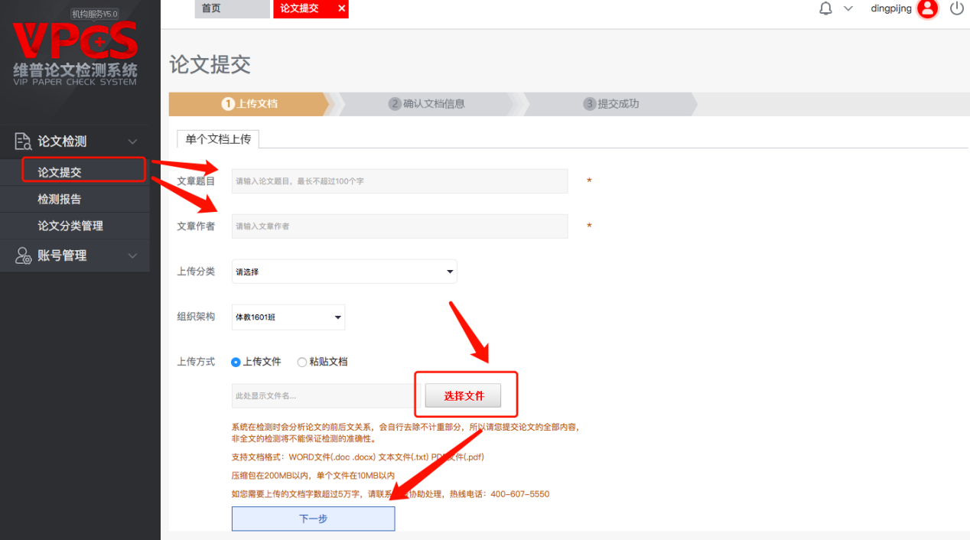 检查上传的论文是否有问题，确认无误后点击“确认提交”

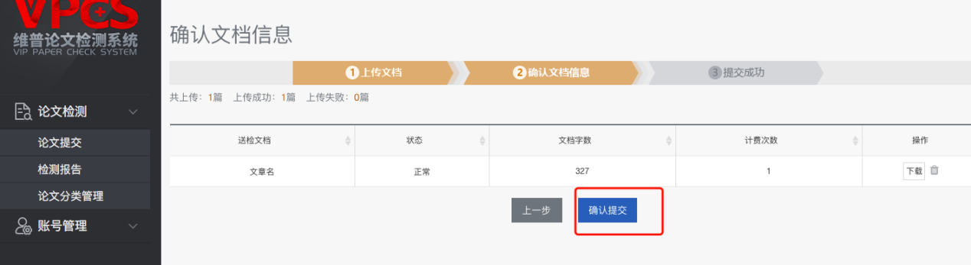
“检测范围”学生无法选择，直接点击“确认提交”即可
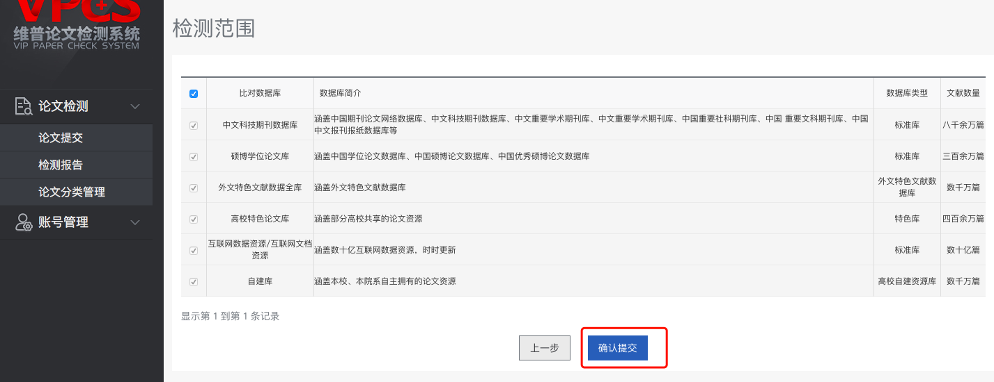
之后点击“立即检测”。
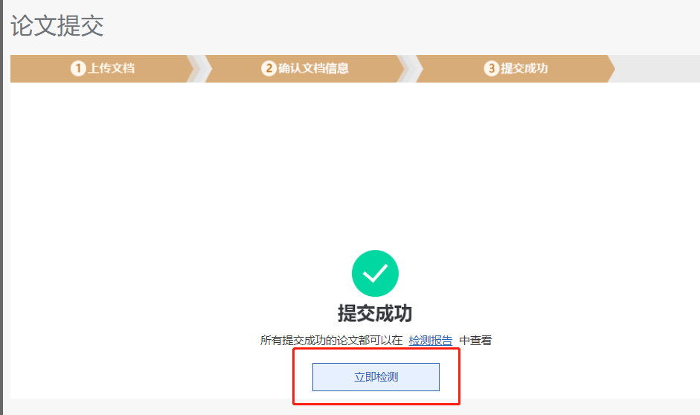

3、上传文件有误，如何重新上传？
点击“检测报告”，选择需要删除的论文，删除后重新上传即可。（具体参考：2、提交论文）

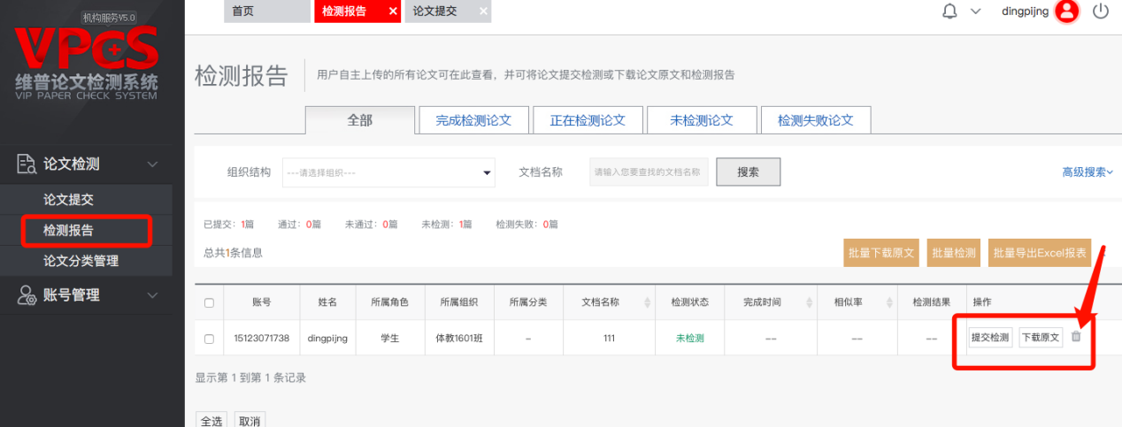

4、查看论文检测结果
学生可以在“检测报告”模块查看本人的论文检测情况

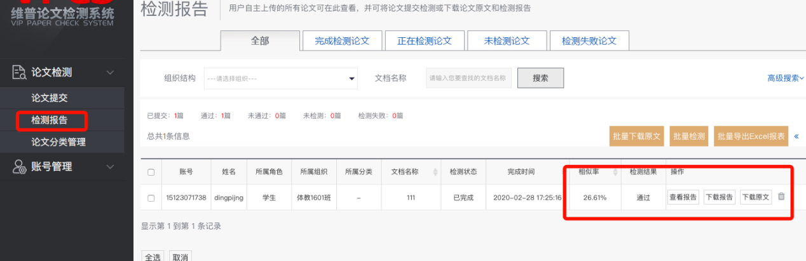

5、账号管理
学生可以在点击【账户管理-我的账号管理】模块查看个人帐号信息、修改密码、绑定手机号。（还可以随时随地获取检测进度信息）

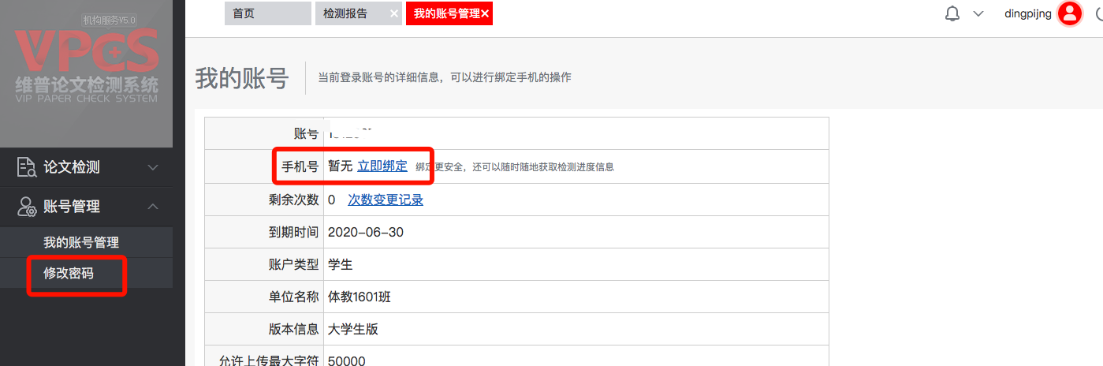

6、若有检测疑问，可进入西体学生检测答疑QQ群进行咨询，群号：1058552201，二维码：

